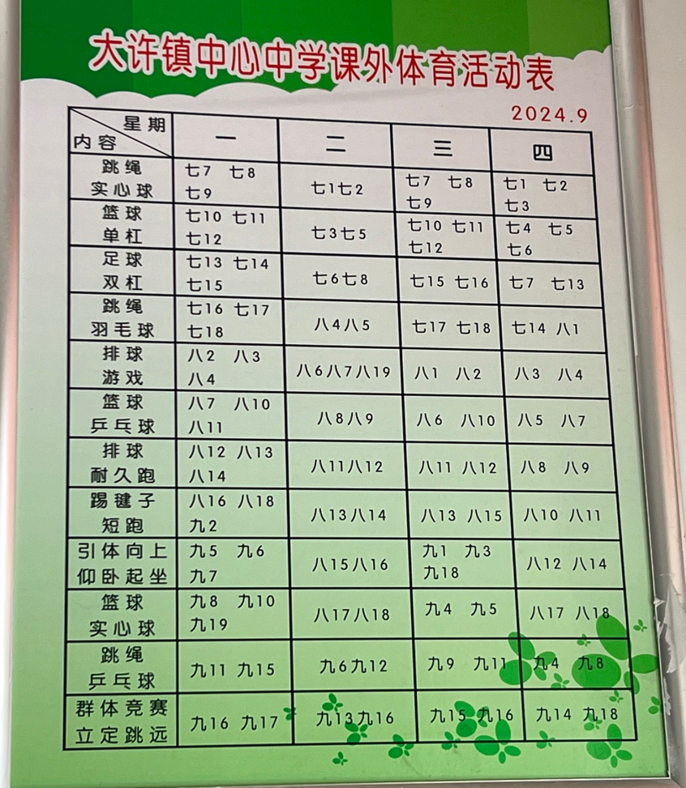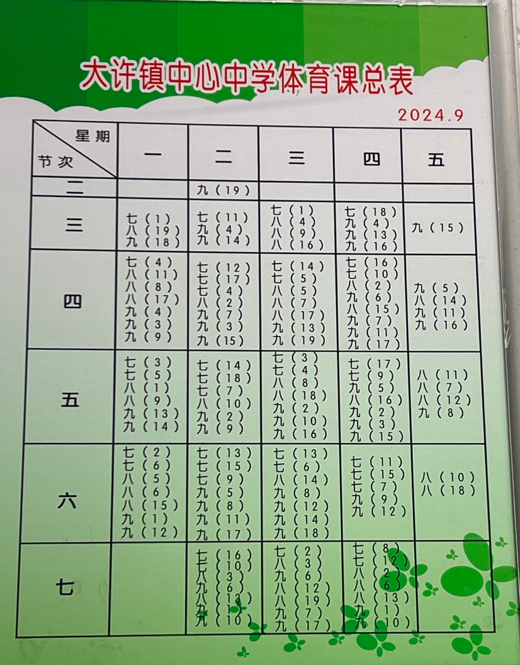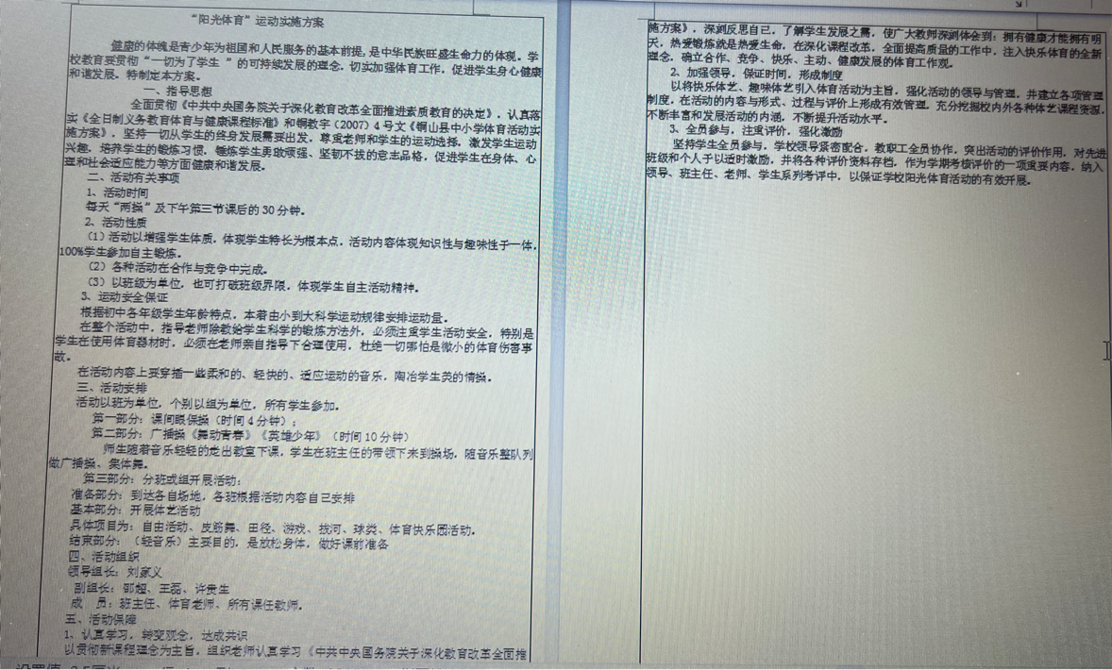

体测数据排名公示网址

<https://tzjk.jse.edu.cn/fms/public/stud_health_stats5.jsp?unitId=002000012008319&version=2024&s=d6ac6511606cfca626ad33d11f4a371d>